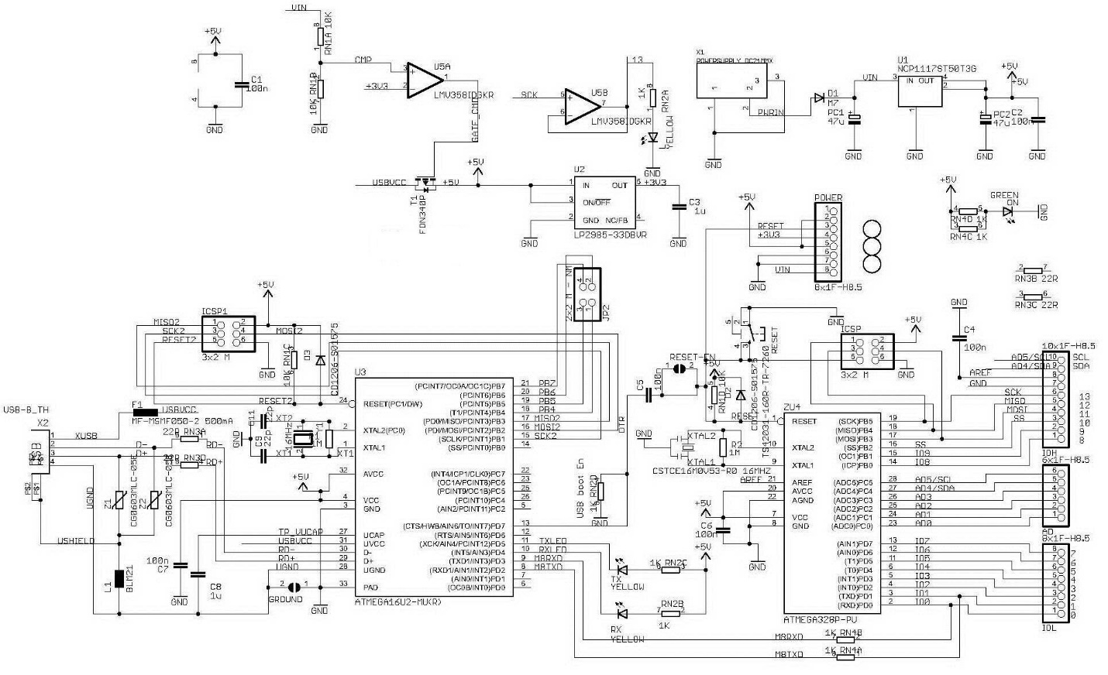**Приложение 1**

Рисунок 7 – Принципиальная схема контроллера Arduino Uno R3.